SECRETARIA MUNICIPAL DE EDUCAÇÃO
EDUCAÇÃO INFANTIL – ROTEIRO
ATIVIDADES COMPLEMENTARES DE ESTUDO – COVID 19

ESCOLA/ CMEI MUNICIPAL: CMEI ZILDA ARNS

TURMA: INFANTIL DE 0 A 3 ANOS

PERÍODO DE REALIZAÇÃO: 24/08 1° TRIMESTRE
INFANTIL – ZERO A 1ANO.
POFESSORA: SANDRA
O QUE VOCÊ VAI  ESTUDAR: | SABERES E CONHECIMENTOS:  - FAMÍLIA E PESSOAS DO CONVÍVIO SOCIAL.  - POSSIBILIDADES MOTORAS E EXPRESSIVAS.
PARA QUE  VAMOS  ESTUDAR  ESSES  CONTEÚDOS? | - CAMPO DE EXPERIÊNCIA: O EU, O OUTRO E O NÓS:  - (EI01EO01) PERCEBER QUE SUAS AÇOES TÊM EFEITOS NAS OUTRAS CRIANÇAS E ADULTOS.  - -CONHECER E RECONHECER SEUS FAMILIARES E OUTRAS PESSOAS DO CONVÍVIO SOCIAL.  - CAMPO DE EXPERIÊNCIA: O EU, O OUTRO E O NÓS:  - (EI01EO02) PERCEBER AS POSSIBILIDADES E OS LIMITES DE SEU CORPO NAS BRINCADEIRAS E INTERAÇÕES DAS QUAIS PARTICIPA.  - -PARTOCIPAR DE EXPERIÊNCIAS QUE REALIZEM MOVIMENTOS COM O SEU CORPO.
COMO VAMOS  ESTUDAR OS  CONTEÚDOS? | ATIVIDADE PROPOSTA: “CABANINHA DIVERTIDA”.  EM SUA CASA JUNTE AS CADEIRAS, POLTRONAS OU SOFÁ E PRENDA UM COBERTOR FORMANDO UMA CABANA, SE VOCÊ ESTIVER ESPAÇO, MONTE A CABANA AO AR LIVRE. PRONTO VOCÊ JÁ PODERÁ BRINCAR COM SEU FILHO. INVENTE HISTÓRIAS, BRINQUE COM BRINQUEDOS DIVERSOS E EXPLORE A BRINCADEIRA COM EMOÇÃO E CRIATIVIDADE. SUGESTÕES DE HISTÓRIAS https://www.youtube.com/watch?v=u9LvPACZQCw, https://www.youtube.com/watch?v=1A1wOsyfEdw

O QUE VOCÊ VAI  ESTUDAR: | SABERES E CONHECIMENTOS:  - POSSIBILIDADES MOTORAS E EXPRESSIVAS.  - ELEMENTOS DA LINGUAGEM VISUAL: TEXTURAS, CORES, SUPERFICIES, VOLUMES, LINHAS, ESPAÇOS, FORMAS, ETC.
PARA QUE  VAMOS  ESTUDAR  ESSES  CONTEÚDOS? | - CAMPO DE EXPERIÊNCIA: O EU, O OUTRO E O NÓS:  - (EI01EO02) PERCEBER AS POSSIBILIDADES E OS LIMITES DE SEU CORPO NAS BRINCADEIRAS E INTERAÇÕES DAS QUAIS PARTICIPA.  - -PARTICIPAR DE EXPERIÊNCIAS QUE REALIZEM MOVIMENTOS COM O SEU CORPO.  - CAMPO DE EXPERIÊNCIA: TRAÇOS, SONS, CORES E FORMAS:  - (EI01TS02) TRAÇAR MARCAS GRÁFICAS, EM DIFERENTES SUPORTES, USANDO INSTRUMENTOS.  - -MANUSEAR EXPLORAR DIFERENTES MATERIAIS E SUPERFISIES DESENVOLVENDO AS SENSAÇÕES, COM DIFERENTES POSSIBILIDADES PERCEBENDO AS TEXTURAS.
COMO VAMOS  ESTUDAR OS  CONTEÚDOS? | ATIVIDADE PROPOSTA: “COLOCAR E TIRAR A BOLINHA”.  PEGUE UMA CAIXA DE SAPATO, FAZER UM CÍRCULO NA TAMPA ONDE SERÁ ENCAIXADA A BOLA, CORTAR UM QUADRADO UM POUCO MAIS DA METADE. “COMO MOSTRA A FOTO”. DE A BOLA PARA A CRIANÇA E DEIXE-A BRINCAR DE COLOCAR A BOLA DENTRO DA CAIXA E TIRAR. OBS: VOCE PAI OU RESPONSÁVEL PODERÁ FAZER PRIMEIRO PARA A CRIANÇA REPETIR DEPOIS.  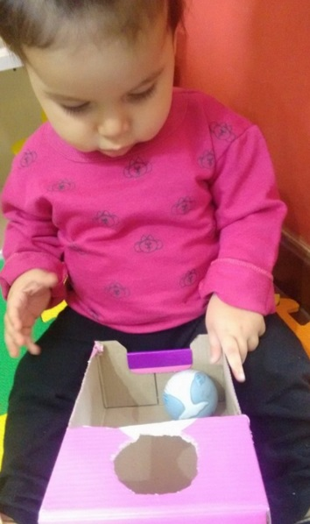

INFANTIL 1- CRIANÇAS BEM PEQUENAS (1 ANOS).
PROFESSORAS: JACQUELINE E EDILENE

O QUE VOCÊ VAI  ESTUDAR: | SABERES E CONHECIMENTOS:  - COMUNICAÇÃO VERBAL E NÃO VERBAL.  - SENSAÇÕES, EMOÇÕES, PERCEPÇÕES E SENTIMENTOS.
PARA QUE  VAMOS  ESTUDAR  ESSES  CONTEÚDOS? | CAMPO DE EXPERIÊNCIA: O EU, O OUTRO E O NÓS:  (EI02EO04) COMUNICAR-SE COM OS COLEGAS E OS ADULTOS, BUSCANDO COMPREENDÊ-LOS FAZENDO-SE COMPREENDER.  - PARTICIPAR DE SITUAÇÕES DE BRINCADEIRAS BUSCANDO COMPARTILHAR ENREDOS E CENÁRIOS, USANDO EXPRESSÕES FACIAIS COMO FORMA DE EXPRESSAR IDEIAS, SENTIMENTOS E EMOÇÕES POR MEIO DA DANÇA, DA MÚSICA OU DA ARTE.
COMO VAMOS  ESTUDAR OS  CONTEÚDOS? | BRINCADEIRA: “FAZENDO CARETAS”: MAMÃE PARA ESTA ATIVIDADE VOCÊ PRECISARÁ DE UM ESPELHO. AS CRIANÇAS ADORAM OBSERVAR ROSTOS E EXPRESSÕES, POR ISSO VOCÊ MAMÃE FARÁ VÁRIAS CARETAS EM FRENTE DO MESMO MOSTRANDO PARA A SUA CRIANÇA COMO SE FAZ. DEPOIS PEÇA QUE ELA REPITA ESTAS AÇÕES.

O QUE VOCÊ VAI  ESTUDAR: | SABERES E CONHECIMENTOS:  - FATOS DA HISTÓRIA NARRADA.  - CARACTERÍSTICAS GRÁFICAS: PERSONAGENS E CENÁRIOS
PARA QUE  VAMOS  ESTUDAR  ESSES  CONTEÚDOS? | CAMPO DE EXPERIÊNCIA: ESCUTA, FALA, PENSAMENTO E IMAGINAÇÃO.  (EI02EF04). FORMULAR E RESPONDER PERGUNTAS SOBRE FATOS DA HISTÓRIA NARRADA, IDENTIFICANDO CENÁRIOS, PERSONAGENS E PRINCIPAIS ACONTECIMENTOS.  - RECONHECER PERSONAGENS DAS HISTÓRIAS, CENÁRIOS E IDENTIFICAR ALGUNS ACONTECIMENTOS.
COMO VAMOS  ESTUDAR OS  CONTEÚDOS? | ATIVIDADE DO DIA: HISTÓRIA “A MENINA E A ESTRELA”: MAMÃE NESTA ATIVIDADE NÓS USAREMOS O RECURSO DO CELULAR, COLOQUE A HISTÓRIA PARA VOCÊ E SEU FILHO ASSISTIREM, DEPOIS DE VEREM A HISTÓRIA CONVERSE COM O SEU PEQUENO SOBRE O QUE FOI VISTO. APÓS VOCÊ MOSTRARÁ O DESENHO DA ESTRELA QUE FOI ENTREGUE NO KIT DE MATERIAIS, VEJA SE ELE RECONHECE A MESMA E DAÍ ENTÃO DEIXE QUE ELE DECORE O DESENHO COM OS RECURSOS QUE VC ESCOLHEU (GIZ DE CERA OU TINTA GUACHE). OK  LINK DA HISTÓRIA: https://youtu.be/IoqCULbu2K0

INFANTIL 2- CRIANÇAS BEM PEQUENAS (2 ANOS).
PROFESSORAS: JULIANA E MARCIA.
ATIVIDADE 1
O QUE VOCÊ VAI  ESTUDAR: | SABERES E CONHECIMENTOS:  - Números e quantidades.  - Jogos expressivos de linguagem corporal.
PARA QUE  VAMOS  ESTUDAR  ESSES  CONTEÚDOS? | CAMPOS DE EXPERIENCIA: ESPAÇOS, TEMPOS, QUANTIDADES, RELAÇÕES E TRANSFORMAÇÕES:  (EI02ET08) Registrar com números a quantidade de crianças (meninas e meninos, presentes e ausentes) e a quantidade de objetos da mesma natureza (bonecas, bolas, livros etc.).  - Participar de jogos que envolvam números como boliche, jogos cantados como par lenda e outros.
COMO VAMOS  ESTUDAR OS  CONTEÚDOS? | ATIVIDADE PROPOSTA: NA ATIVIDADE, DE HOJE ONDE, A BRINCADEIRA COMEÇA MESMO ANTES DA ATIVIDADE. VAMOS PRECISAR DE GARRAFAS PETS PARA MONTAR OS PINOS DE BOLICHE. E COMECE PELA PREPARAÇÃO. SUGIRA DECORAR A GARRAFA COM ADESIVOS, DUREX COLORIDO, CIRCULOS DE PAPEL COLORIDO, E NUMERAR AS GARRAFAS. DEPOIS, COLOQUE UM POUCO DE AGUA NA GARRAFA PARA QUE A MESMA FIQUE DE PÉ E, CLARO, FECHE BEM. AÍ É SÓ ESPALHAR OS PINOS, REPRESENTADOS PELAS GARRAFAS DE UMA FORMA ORGANIZADA E COMEÇAR O BOLICHE. A BOLA PODE SER TANTO ALGUMA QUE VOCÊ JÁ TENHA EM CASA OU ATÉ MESMO COM VARIAS FOLHAS DE JORNAL OU OUTRO PAPEL.  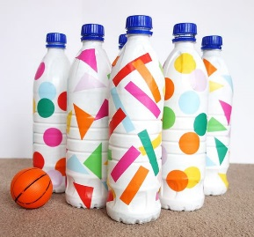

ATIVIDADE 2
O QUE VOCÊ VAI  ESTUDAR: | SABERES E CONHECIMENTOS:  - Suportes, materiais e instrumentos para desenhar, pintar, folhear.
PARA QUE  VAMOS  ESTUDAR  ESSES  CONTEÚDOS? | CORPO, GESTOS E MOVIMENTOS:  (EI02CG05) Desenvolver progressivamente as habilidades manuais, adquirindo controle para desenhar, pintar, rasgar, folhear, entre outros.  - Pintar, desenhar, rabiscar, folhear, recortar utilizando diferentes recursos e suportes.
COMO VAMOS  ESTUDAR OS  CONTEÚDOS? | ATIVIDADE PROPOSTA: CRIANDO ARTES COM CARIMBO E ROLINHO DE PAPEL HIGIENICO, PARA REALIZAR ESSA ATIVIDADE VAMOS PRECISAR DE ROLINHOS DE PAPEL HIGIENICO, TINTA GUACHÊ E FOLHA DE SULFITE. PARA DESENVOLVER A ATIVIDADE DISPONIBILIZAR PARA A CRIANÇA ROLINHO DE PAPEL HIGIENICO FOLHA DE SULFITE E TINTA GUACHÊ, SE TIVER MAIS QUE UMA COR DE TINTA MELHOR SE NÃO TIVER PODE SER UM SÓ, INCENTIVAR A CRIANÇA A RELIZAR CARIMBOS DIVERSOS NA FOLHA. VOCÊ PODE TAMBÉM FAZER PEQUENOS RECORTES NO ROLINHO PARA CRIAR CARIMBOS DIFERENTES.  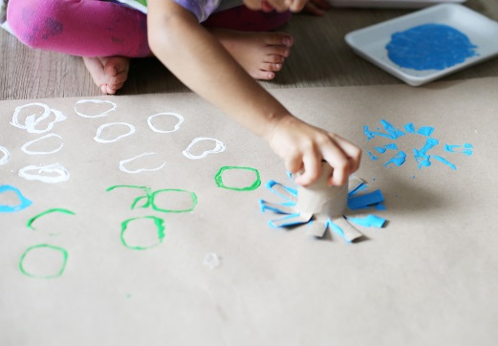

ATIVIDADE 3
O QUE VOCÊ VAI  ESTUDAR: | SABERES E CONHECIMENTOS:  - Coordenação motora ampla: equilíbrio, destreza e postura corporal.
PARA QUE  VAMOS  ESTUDAR  ESSES  CONTEÚDOS? | CAMPO DE EXPERIÊNCIA: CORPO, GESTOS E MOVIMENTOS:  (EI02CG02) Deslocar seu corpo no espaço, orientando-se por noções como em frente, atrás, no alto, embaixo, dentro, fora etc., ao se envolver em brincadeiras e atividades de diferentes naturezas.  Percorrer trajetos inventados espontaneamente ou propostos: circuitos desenhados no chão, feitos com corda, elásticos etc.
COMO VAMOS  ESTUDAR OS  CONTEÚDOS? | ATIVIDADE PROPOSTA: VAMOS BRINCAR? PARA REALIZAR ESSA ATIVIDADE, VAMOS PRECISAR DE UMA COLHER, UMA BOLINHA DE PLÁSTICO PEQUENA, QUE PODE SER SUBSTITUÍDA POR UMA BATATA OU BOLINHA (QUE PODE SER IMPROVISADA COM PAPEL AMASSADO), FITA CREPE, GIZ OU UMA PEDRA PARA DESENHAR LINHAS DIVERSAS (CAMINHOS) NO CHÃO. O DESAFIO É QUE A CRIANÇA PERCORRA OS CAMINHOS EQUILIBRANDO A BOLINHA COM A COLHER NA BOCA, SE CRIANÇA NÃO CONSEGUIR SEGURAR A COLHER NA BOCA PODE SER NA MÃO. FINALIZANDO A ATIVIDADE INCENTIVAR A CRIANÇA A REALIZAR O DESENHO DAS LINHAS ONDE CAMINHOU EM UMA FOLHA DE SULFITE. 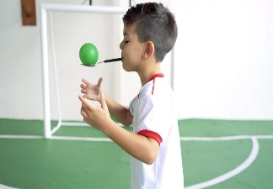

INFANTIL 3-CRIANÇAS BEM PEQUENAS (3 ANOS).
PROFESSORA: NUBIA
PARA QUE  VAMOS  ESTUDAR  ESSES  CONTEÚDOS? | CAMPO DE EXPERIÊNCIA: CORPO, GESTOS E MOVIMENTOS.  (EI02CG03) Explorar formas de deslocamento no espaço (pular, saltar, dançar), combinando movimentos e seguindo orientações.  ● Explorar o espaço ao seu redor fazendo movimentos como: correr, lançar, galopar, pendurar-se, pular, saltar, rolar, arremessar, engatinhar e dançar livremente ou de acordo com comandos dados em brincadeiras e jogos.  . ● Vivenciar jogos e brincadeiras lúdicas diversas,
O QUE VOCÊ VAI  ESTUDAR: | SABERES E CONHECIMENTOS:  - Coordenação motora ampla.  - Esquema corporal.  - Equilíbrio, destreza e postura.  - Possibilidades.  - Noções de dentro e fora, perto, longe, etc.
PARA QUE  VAMOS  ESTUDAR  ESSES  CONTEÚDOS? | CAMPO DE EXPERIÊNCIA: CORPO, GESTOS E MOVIMENTOS.  (EI02CG03) Explorar formas de deslocamento no espaço (pular, saltar, dançar), combinando movimentos e seguindo orientações.  ● Explorar o espaço ao seu redor fazendo movimentos como: correr, lançar, galopar, pendurar-se, pular, saltar, rolar, arremessar, engatinhar e dançar livremente ou de acordo com comandos dados em brincadeiras e jogos.  . ● Vivenciar jogos e brincadeiras lúdicas diversas,
COMO VAMOS  ESTUDAR OS  CONTEÚDOS? | BRINCADEIRA BOLA NO CESTO  Metodologia: Confeccionar junto com um familiar uma bola de jornal ou revista ou com meias velhas, colocar um cesto ou uma caixa em uma determinada distância que não seja tão longe. Entregar a bola para a criança e incentivá-la a arremessar para acertar dentro do cesto.  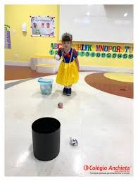  ________________________________________________________  BRINCADEIRA ACERTE O COPO  Para realizar a atividade, vamos precisar de apenas:  -Copos ou potes de plástico  -Fita adesiva  -Bolinhas ou pode improvisar com bolas de papel  Vamos brincar? Depois de separar todos os materiais, estipule a distância que as crianças deverão arremessar. Feito isso cole os copos para que não caiam com facilidade. O desafio é que a criança acerte a bola no copo. Feito todos esses passos é só iniciar a brincadeira. Agora é só se divertir! Como essa atividade podemos trabalhar com a coordenação motora, a percepção visual e de espaço e a força.  https://www.youtube.com/watch?v=qFBRo2gS_ec  _________________________________________________________  DESAFIO: BOLINHA NO ROLO DE PAPEL HIGIÊNICO  Metodologia: Trabalhar o equilíbrio utilizando um rolinho de papel higiênico e uma bola pequena, andar até uma linha estipulada sem derrubar a mesma, voltar pelo mesmo trajeto, dessa vez de costas.  Para a brincadeira ficar animada colocar uma música lenta, depois escolher uma com o ritmo mais acelerado.  https://www.facebook.com/watch/?v=154556585511489  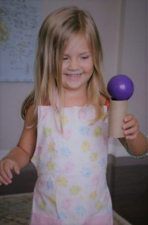  ________________________________________________________  PAPEL NA GARRAFA PET  Metodologia: Para a atividade utilizar uma garrafa pet sem tampa e folhas de revista ou jornal.  Rasgar com as mãos as folhas de papel em pedaços pequenos após colocar dentro da garrafa, trabalhando a coordenação motora, agilidade, noção espacial, de maneira lúdica desenvolvendo diversas habilidades.  https://www.youtube.com/watch?v=3JtM6sc-8X8  _________________________________________________________  CARIMBO COM ROLINHO DE PAPEL HIGIÊNICO  Para realizar a atividade, vamos precisar de apenas:  -Tinta guache  -Folha de sulfite  -Rolinho de papel higiênico um recipiente pratinho ou pote para colocar a tinta  Vamos brincar Molhe o rolinho na tinta e deixar que a criança carimbe na folha de sulfite, usando sua imaginação. Agora é só se divertir! Essa brincadeira permite que a criança experimente materiais, trabalha a motricidade fina, noção especial da folha, cores e formas, importância de reciclar materiais, desenvolvimento gráfico e a criatividade.  https://www.youtube.com/watch?v=dOnYc_VG6Xo  __________________________________________________  BRINCADEIRA ANTIGA AMARELINHA  Uma brincadeira antiga que faz parte de muitas gerações.  Brincar, pular e se divertir com a família, dentro e fora de casa, explorando o corpo e seus movimentos.  TRABALHAR COM NUMERAIS DE 1 A 5.  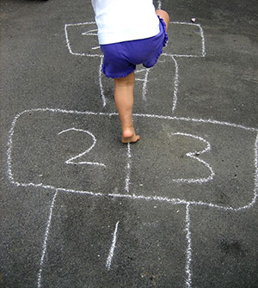

INFANTIL 3-CRIANÇAS BEM PEQUENAS (3 ANOS).
PROFESSORA: SILMARA.

CENTRO MUNICIPAL DE EDUCAÇÃO INFANTIL ZILDA ARNS

ALUNO:___________________________DATA:
BRINCADEIRA BOLA AO CESTO

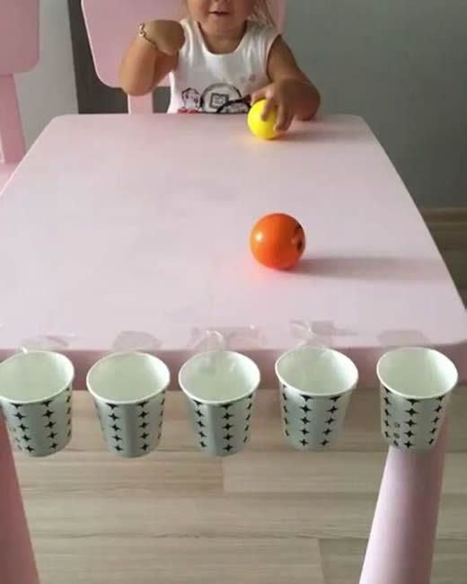

- COLE VÁRIOS COPOS DESCARTÁVEIS EM UMA MESA USANDO FITA ADESIVA COMO NA IMAGEM ACIMA

- PEÇA PARA A CRIANÇA ARREMESSAR E TENTAR ACERTAR DENTRO

- TENTE POR VÁRIAS VEZES

CENTRO MUNICIPAL DE EDUCAÇÃO INFANTIL ZILDA ARNS
ALUNO (A): ____________________DATA:

PROFESSORA: SILMARA
“MÚSICA”
Dedinhos!
Polegares, polegares
Onde estão
Aqui estão
Eles se saúdam
Eles se saúdam
E se vão...
COLE PALITOS DE FÓSFORO DE ACORDO COM OS DEDINHOS LEVANTADOS!

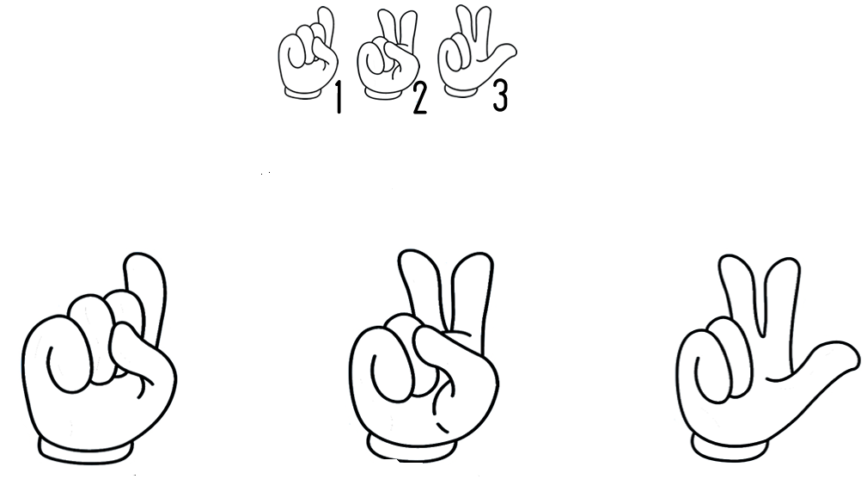

______________________ ______________________ ______________________

CENTRO MUNICIPAL DE EDUCAÇÃO INFANTIL ZILDA ARNS

ALUNO (A): ____________________DATA:
PROFESSORA: SILMARA

PROCURE EM JORNAIS, PANFLETOS OU REVISTAS A LETRA INICIAL DE SEU NOME E COLE DENTRO DO NOSSO MURAL.

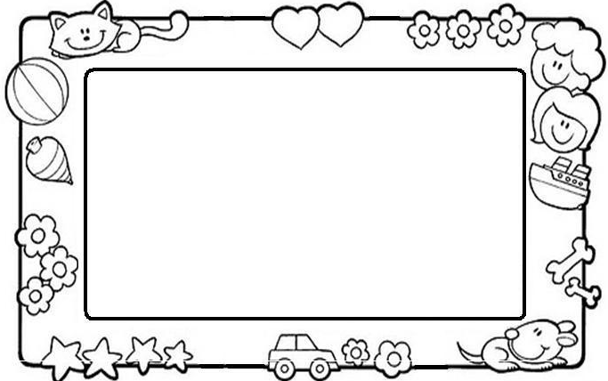

CENTRO MUNICIPAL DE EDUCAÇÃO INFANTIL ZILDA ARNS

ALUNO (A): ____________________DATA:
PROFESSORA: SILMARA

PINTE O SOL E COLE PALITOS DE FÓSFORO EM SEUS RAIOS.

